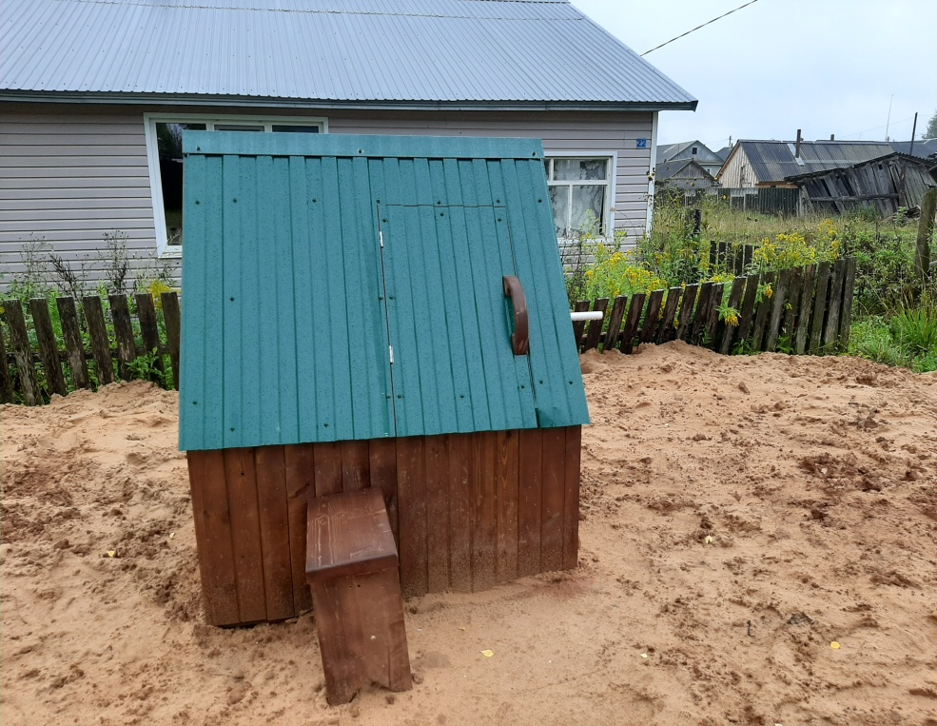

**Ремонт источника нецентрализованного водоснабжения (колодца) по адресу: д. Славынево, *ул.* Молодежная, д. № 15-17**

***(Устюженский муниципальный район)***